Measúnú ar Threalamh Scáileáin Taispeána Ríomhaire (DSE) - seicliosta don hibridobair
1. Féinmheasúnú DSE/Céim 1
Ní bheidh bail críche ar an Measúnú DSE go dtí go n-eagrófar Measúnú DSE Iomlán trí do Chomhordaitheoir Sábháilteachta Aonaid agus an Measúnóir DSE - is é atá i gceist leis an bhFéinmheasúnú DSE seo ná Cuid 1. Ceann de na riachtanais atá i gceist nuair atáthar ag déanamh breithniú ar iarratas ar an hibridobair an próiseas Measúnú DSE, agus NÍOR CHEART é a dhéanamh murar cuid d’iarratas ar an hibridobair é.
Cuid 1
Réamheolas
Ní mór dúinn roinnt eolais a fháil fút ar dtús, agus roinnt réamheolais a thabhairt duit.
1. Ainm an Fhostaí (Sloinne, Céadainm)
2. Cén tAonad is mó a bhfuil tú cleamhnaithe leis?
Glac cúram, le do thoil, agus d’Aonad a aithint, e.g. ní bhaineann Coláiste na hEolaíochta agus na hInnealtóireachta ACH AMHÁIN le líon beag comhaltaí foirne. Roghnaigh an Scoil cheart.
[Seo a leanas liosta de 53 Aonad]
3. Roghnaigh seoladh ríomhphoist do Chomhordaitheora Sábháilteachta
Tá liosta de na Comhordaitheoirí Sábháilteachta reatha ar fáil anseo:
https://nuigalwayie.sharepoint.com/:x:/s/HealthandSafetyOffice/EX1wZGRqeyVKiVaREpYClZkBxQlZ84DK8a9oZgl0LtyTVw?e=ogijgB
Tá sé AN-TÁBHACHTACH go roghnaíonn tú an Comhordaitheoir Sábháilteachta ceart. Mura ndéanann tú amhlaidh, cuirfear moill ar d’iarratas ar an Hibridobair.
[Seo a leanas liosta seoltaí ríomhphoist de na 53 Comhordaitheoir Sábháilteachta]
4. Dáta an Fhéinmheasúnaithe seo:
5. An ndearna Measúnóir DSE Aonaid measúnú ar do Stáisiún Oibre Ríomhaire san ionad oibre roimhe seo?
Más rud é go ndearna, úsáid na prionsabail chéanna chun féinmheasúnú a dhéanamh ar do Stáisiún Oibre Ríomhaire sa bhaile. (Mura ndearna, ba cheart duit measúnú DSE ar do Stáisiún Oibre ar an gCampas a eagrú a luaithe agus is féidir)
Rinne/Ní dhearna
6. An ríomhaire glúine nó ríomhaire deisce atá agat?
Más Ríomhaire Glúine atá agat, NÍ MÓR duit méarchlár nó scáileán ar leith a úsáid. Ní féidir trealamh scáileáin taispeána a mheas sa chás go bhfuil ríomhaire glúine á úsáid leis féin. Réitigh an trealamh ceart duit féin agus ansin fill ar an bhféinmheasúnú agus críochnaigh é.
Moltar freisin gan ríomhaire glúine a úsáid leis féin ar feadh tréimhsí fada (beag beann ar an Measúnú DSE seo). Tá roinnt treorach maidir le ríomhairí glúine le fáil anseo: http://www.nuigalway.ie/media/healthsafety/Laptop-Guidance.pdf
Ríomhaire deisce/Ríomhaire glúine le méarchlár ar leith nó scáileán/Ríomhaire glúine
Má fhreagraíonn tú ‘Ríomhaire glúine’ (leis féin), tiocfaidh deireadh leis an bhFoirm anseo.
Cuid 2
Stáisiún Oibre
7. An bhfuil dóthain spáis timpeall ar do stáisiún oibre sa bhaile don trealamh atá riachtanach, agus san áireamh leis sin tá luch, méarchlár, ríomhaire glúine/deisce, seastán ríomhaire glúine, monatóir, agus an bhfuil dóthain spáis ag an bhfostaí chun é/í féin a shoipriú go compordach?
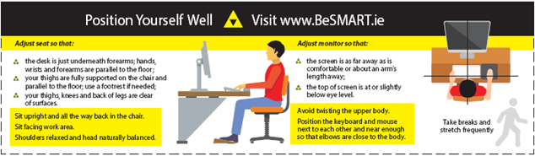
Féach an Ghrafaic Faisnéise Eirgeanamaíochta le léargas a fháil ar bheith ag Obair ón mBaile https://ergonomics.org.uk/resource/working-from-home-infographic.html nó an Treoir maidir leis an gCianobair de chuid an Údaráis Sláinte agus Sábháilteachta https://www.hsa.ie/eng/topics/remote_working/ (i mbun a uasdátaithe faoi láthair)
Tá/Níl
8. An bhfuil spás oibre ar leith i d’áit chónaithe atá sábháilte, oiriúnach agus saor ó chur isteach seachtrach?
Mura bhfuil, déan gach iarracht an spás sin a réiteach duit féin.
Tá/Níl
9. An bhfuil dóthain spáis do do ghlúine faoin stáisiún oibre?
Mura bhfuil, ba cheart don fhostaí a bhfuil sa bhealach air/uirthi a bhaint as
Tá/Níl
10. An bhfuil dóthain spáis agat le bheith ag corraí thart?
Mura bhfuil, ba cheart don fhostaí an spás oibre a réiteach i gceart
Tá/Níl
11. An bhfuil seastán cáipéisí ag teastáil uait chun cáipéisí a léamh?
Má theastaíonn, ba cheart don fhostaí ceann a iarraidh
Tá/Níl
Cuid 3
Cathaoir
12. An bhfuil do chathaoir socair, an féidir í a ísliú agus a ardú, an bhfuil tú in ann bogadh go héasca inti agus an dtacaíonn sí le híochtair do dhroma?
Is é an fostaí atá freagrach as an gcathaoir oifige faoin bPolasaí Hibridoibre. Ní mór do do chathaoir a bheith comhlíontach leis na rialacháin seo a leanas https://www.hsa.ie/eng/publications_and_forms/publications/general_application_regulations/display_screen.pdf (féach leathanach 19)
Tá/Níl
13. An bhfuil uillinneacha na cathaoireach ar aon leibhéal leis an deasc?
Mura bhfuil, ba cheart don fhostaí airde na cathaoireach a shocrú chun go mbeidh na huillinneacha ar aon leibhéal leis an deasc
Tá/Níl
14. An mbíonn bonn na gcos ar an urlár agat nuair a bhíonn an chathaoir socraithe agat ag an airde cheart le bheith ag clóscríobh? Má bhíonn do chosa ardaithe den urlár ba cheart duit taca cos a úsáid.
Is féidir leat leabhar mór a úsáid go sealadach chun go mbeidh na cosa ag an airde cheart. Seachas sin, is féidir taca cos a fháil ó sholáthraí stáiseanóireachta agus a leithéid
Tá/Níl
Cuid 4
Scáileán
15. An bhfuil an scáileán socraithe chun nach mbeidh solas á fhrithchaitheamh uaidh, nó scalladh?
Socraigh an scáileán go dronuilleach leis an bhfuinneog agus smaoinigh ar dhallóga a úsáid
Tá/Níl
16. An bhfuil sé éasca do scáileán a chasadh agus a chlaonadh?
Mura bhfuil, ba cheart don fhostaí féachaint ar threoir úsáideora an ríomhaire
Tá/Níl
17. An bhfuil barr an scáileáin ar leibhéal na súl, nó díreach faoina bhun, chun nach mbeidh ort do mhuineál a chlaonadh ina threo i rith an ama?
Ardaigh an scáileán ar sheastán scáileáin nó ísligh é go dtí go mbeidh sé ag an airde cheart.
Tá/Níl
18. An bhfuil an íomhá ar an scáileán cobhsaí agus gan aon chaochaíl aici?
Cinntigh go bhfuil an scáileán glan agus gur féidir é a úsáid. Abair leis an mbainisteoir é más gá ceann nua a fháil ina áit.
Tá/Níl
Cuid 5
Cumarsáid
19. An bhfuil socruithe déanta le comhairle a chur ar an bhfoireann agus le tuairisciú a dhéanamh ar dheacrachtaí e.g. ualach oibre, timpistí, etc.?
Ba cheart don fhostaí, de réir an Pholasaí Hibrioibre, dul i gcomhairle lena b(h)ainisteoir, agus athbreithniú a dhéanamh ar a s(h)ocrú hibridoibre, más gá.
Tá/Níl
Cuid 6
Méarchlár/Luch
20. An bhfuil an luch agus an méarchlár faoi fhad do láimhe uait agus an bhfuil spás os comhair an mhéarchláir? An bhfuil do mhéarchlár ar uillinn a bhfuil tú compordach ag clóscríobh aici?
Socraigh an méarchlár ionas go mbeidh spás ar an deasc le do lámha a ligean anuas air nuair nach mbíonn tú ag clóscríobh
Tá/Níl
21. An bhfuil an luch nó an gléas ionchuir oiriúnach? Cinntigh go bhfuil siad gar duit agus cuir taca faoi chaol agus/nó rí na láimhe, más gá.
Tá/Níl
Cuid 7
Soilsiú
22. An bhfuil an soilsiú atá ann (solas nádúrtha, solas taisc) oiriúnach don chineál oibre atá ar siúl agat agus do do radharc?
Mura bhfuil, socraigh seomra breise nó cuir solas deisce in aice le do stáisiún oibre.
Tá/Níl
Cuid 8
Sláinte
23. An ndearnadh Tástáil Súl ort má bhí gá léi?
Mura ndearnadh, úsáid an nasc thíos chuig láithreán gréasáin na hOifige Sláinte & Sábháilteachta le hiarratas a dhéanamh.
http://www.nuigalway.ie/health-safety/lab-office-field-diving/officesafety/eyeeyesighttesting/
Rinneadh/Ní dhearnadh
24. Ar moladh don fhostaí aon mhíchompord matánchnámharlaigh a thuairisciú?
Ba cheart duit aon mhíchompord atá ag cur isteach ar do chóras matánach agus cnámharlaigh a bhfuil baint aige le do chuid oibre ar ríomhaire a thuairisciú do do bhainisteoir. Freagair ‘Moladh’ dó seo. (Seo an chomhairle an céanna a thuairisciú).
Moladh/Níor moladh
25. An dtógann tú go leor sosanna ón ríomhaire/an dtugann tú faoi thascanna eile go minic le sos a fháil ón ríomhaire?
Ba cheart go mbeadh éagsúlacht san obair a bhíonn á déanamh ag an bhfostaí agus go dtógfadh sé/sí sosanna nó go dtabharfadh sé/sí faoi ghníomhaíocht eile chun nach mbeadh sé/sí ina s(h)uí ar feadh tréimhsí fada. Seas suas/bog thart gach 30 nóiméad ar a laghad agus seachain físghlaonna/cruinnithe ar líne atá sceidealta díreach i ndiaidh a chéile.
Tógaim/Ní thógaim
Cuid 9
Teas & Aerú
26. An bhfuil an seomra a mbíonn tú ag obair ann sách te, agus an bhfuil dóthain aeraithe ann?
Faigh téitheoir breise má táthar fuar/oscail fuinneoga más é easpa aeraithe an fhadhb.
Tá/Níl
Cuid 10
Leictreachas
27. An ndéanann tú seiceáil rialta ar an soláthar leictreachais tí agus ar an trealamh leictreach i d’áit chónaithe nach bhfuil curtha ar fáil ag d’fhostóir e.g. plocóidí, soilse, RCD agus téitheoirí?
Seiceáil do RCD gach 3 mhí, féach an nasc seo maidir le hÚsáid Leictreachais Shábháilte (https://safeelectric.ie/help-advice/home-safety/). Déan teagmháil le Conraitheoir Leictreachais Cláraithe le hobair a dhéanamh ar chórais leictreachais.
Tógaim/Ní thógaim
28. An gcoinníonn tú an spás timpeall ar an stáisiún oibre glan ó cháblaí sraoilleacha agus ó nithe a d’fhéadfadh tuisle a bhaint asat?
Mura gcoinníonn, bain amach aon cháblaí nach bhfuil gá leo agus socraigh cáblaí eile go néata chun nach mbeidh siad sa bhealach ort.
Tógaim/Ní thógaim
29. An bhfuil dóthain soicéad ann?
Bain amach aon trealamh leictreach nach bhfuil gá leis, nó cuir in áit eile é.
Tá/Níl
30. Déan seiceáil rialta ar aon trealamh leictreach iniompartha atá curtha ar fáil ag an bhfostóir. An éiríonn tú as trealamh a úsáid nach bhfuil sábháilte (seiceáil an bhfuil sreanga roiste, an bhfuil aon chomhartha ann go bhfuil trealamh ag dó nó ag leá)?
Úsáid an tSeiceáil Sábháilteachta do Threalamh Leictreach (nasc thíos) chun seiceáil bhunúsach a dhéanamh ar an trealamh leictreach.http://www.nuigalway.ie/media/healthsafety/f_7455_6693-NUIG-Electricity-Safety-A4-Leaflet-4.pdf
Tógaim/Ní thógaim
Cuid 11
Tine
31. An seiceálann úinéir an tí an trealamh múchta dóiteáin agus braite dóiteáin go rialta agus an bhfuil plean éigeandála i bhfeidhm i cás tine. (Ar úinéir an tí atá an fhreagracht maidir le trealamh braite agus múchta dóiteáin)
Cinntigh go bhfuil na bunbhearta sábháilteachta dóiteáin i bhfeidhm chun nach mbeadh tine sa teach, chun éalú go sábháilte ó thine, chun go mbraithfí tine agus chun tine a mhúchadh.
Seiceálann/Ní sheiceálann Mar eolas amháin:
32. Leagan amach oiriúnach é seo do ríomhaire baile i ndáil leis an seicliosta seo. Ba cheart duit teagmháil a dhéanamh le do Chomhordaitheoir Sábháilteachta/Measúnóir DSE agus dhá ghrianghraf oiriúnacha de do stáisiún oibre (nó físeán beo) a uaslódáil nuair a iarrfaidh sé/sí ort déanamh amhlaidh. Gné bhunriachtanach den Mheasúnú DSE iomlán is ea é sin.
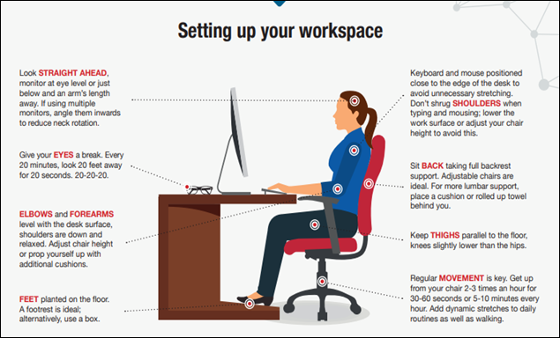

33. Chun tuilleadh sonraí a fháil, féach an ghrafaic iomlán faisnéise thuas (Ag Obair ón mBaile) ar láithreán gréasáin an Chartered Institute of Ergonomics & Human Factors (https://ergonomics.org.uk/resource/working-from-home-infographic.html), ar leathanach gréasáin an Údaráis Sláinte agus Sábháilteachta maidir leis an gCianobair (https://www.hsa.ie/eng/topics/remote_working/) [tá athbhreithniú á dhéanamh faoi láthair ar an leathanach sonrach faoin gcianobair] agus ar an gcur síos níos mionsonraithe ar an bhFoirm don Mheasúnú ar Threalamh Scáileáin Taispeána Ríomhaire (DSE) de chuid Ollscoil na Gaillimhe le haghaidh Measúnú ar an gCampas (http://www.nuigalway.ie/media/healthsafety/NUI-Galway-DSE-Assessment-Form.pdf).

2. Cur i gcrích an Mheasúnaithe DSE leis an Measúnóir DSE oilte/Céim 2
Socróidh an Measúnóir DSE am feiliúnach chun breathnóireacht a dhéanamh ar an úsáideoir agus é/í i mbun oibre ag a stáisiún oibre. An modh is éasca chun é sin a dhéanamh, is dócha, is ea trí Teams ar an Aip shoghluaiste (ach úsáid cibé modh is caoithiúla). Ba cheart don Mheasúnóir spreagadh a thabhairt don úsáideoir leanúint lena t(h)asc reatha agus é/í ag déanamh breathnóireacht air/uirthi.
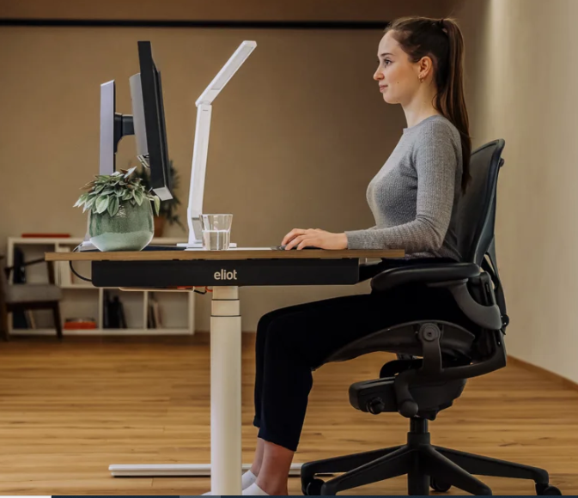
Meabhrúchán is ea an íomhá thuas do Mheasúnóirí DSE faoinar cheart a mbeifeá ag súil leis maidir le staidiúir idéalach/leagan amach idéalach an stáisiúin oibre.
Éileofar ar an Measúnóir DSE na ceisteanna seo a leanas a fhreagairt trí eagar a chur ar an iontráil reatha (ón bhféinmheasúnú) sa liosta SharePoint.
DSE1: Dáta an Mheasúnaithe
DSE2: Dáta an athbhreithnithe ghearrthéarmaigh eile, MÁ TÁ GÁ LEIS
DSE3: An bhfuil an spás saor ó thranglam chun gur féidir leis an bhfostaí díriú go héasca ar an tasc?
DSE4: An bhfuil taca droma ar an gcathaoir ar féidir é a ardú agus a ísliú agus ar moladh don fhostaí suí siar sa suíochán chun go mbeidh taca maith le bun an droma?
DSE5: An bhfuil an scáileán socraithe ag an bhfad ceart uait le bheith compordach de (e.g. an bhfuil sé fad láimhe uait)?
DSE6: Ar cuireadh in iúl don fhostaí gur cheart dó/di scaoileadh lena g(h)uaillí nuair a bhíonn sé/sí ag féachaint ar an scáileán?
DSE7: An bhfuil na carachtair ar an scáileán taispeána soiléir, an bhfuil cruth ceart orthu, an bhfuil siad ar an méid cheart agus an bhfuil dóthain spáis eatarthu?
DSE8: An bhfuil gléas cinn/callaire nó micreafón curtha ar fáil le cumarsáid a dhéanamh?
DSE9: An mbíonn caol na láimhe scaoilte nuair a bhíonn tú ag clóscríobh (e.g. gan é a bheith lúbtha agat)?
DSE10: An bhfuil solas taisc ar fáil, más gá?
DSE11: An mbíonn ar an bhfostaí tascanna a dhéanamh a bhfuil láimhsiú i gceist leo? (Cinntigh, sa chás sin, go gcuirfear oiliúint láimsithe sábháilte air/uirthi)
DSE12: An mbíonn laethanta oibre á bpleanáil sa chaoi is gur féidir an obair a éagsúlú (e.g. nótaí a scríobh de láimh, glao a thógáil agus tú imithe ón deasc)?
DSE13: An bhfuil aon saincheist eile aitheanta agat, mar Mheasúnóir DSE, ar mhaith leat iad a chur le Measúnú DSE an fhostaí seo?
DSE14: Cuir saincheisteanna breise anseo:
Nóta Tráchta maidir leis an DSE: Cén chaoi a ndéanfá rátáil ar leagan amach DSE an fhostaí seo (3, an stáisiún oibre feiliúnach, 2, tá feabhsuithe ag teastáil: nó 1, an stáisiún oibre mífheiliúnach)

